S.A.F. – C.A.I.

SOTTOSEZIONE DI SAN DANIELE DEL FRIULI
“Mario Micoli”
05 agosto 2018
MONTE PERALBA (2694 m.) – CRESTA OVEST
Alpi Carniche

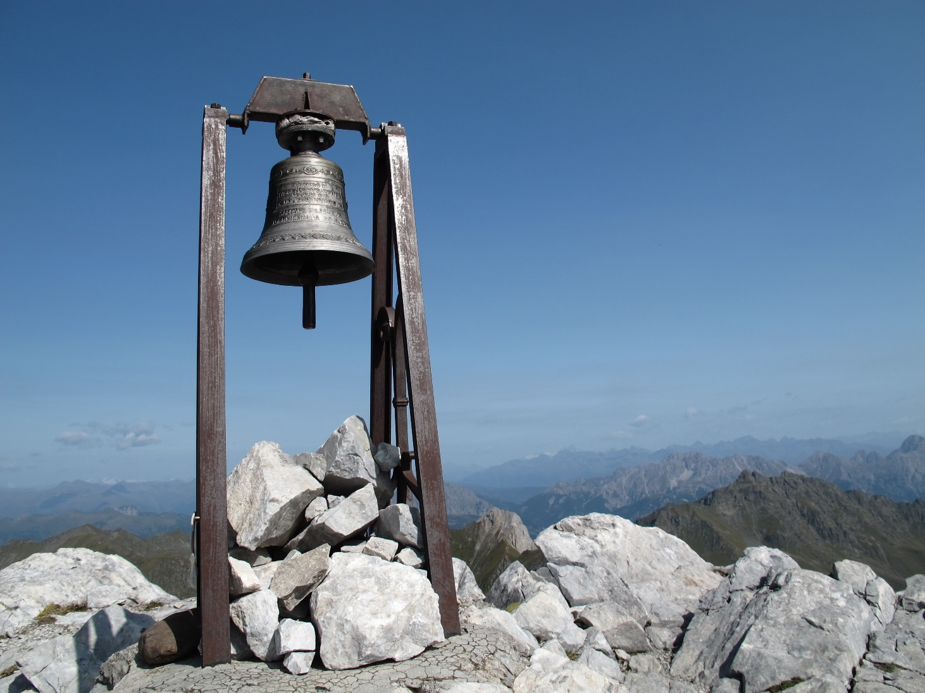

Partenza: ore 7:00 piazzale Eurospar San Daniele  ore 7:15 Bar da Rico Gemona  Grado di difficoltà: EE | Contributo carburante: € 12
Cartografia: Tabacco n° 01
Attrezzatura: da escursionismo (PORTARE IL CASCHETTO)
Dislivelli e tempi: ⇑ 865 m ore 2,30
⇓ 864 m ore 2,30 totale ore 5,00
Coordinatori: Contardo Paolo cell. 3311378947
Luis Valerio cell. 3887283007

SOTTOSEZIONE DI SAN DANIELE DEL FRIULI
Via Udine 4 – San Daniele del Friuli
Orario: giovedì 20:45-22:30
tel. 3311378947 posta: caisandaniele@yahoo.it web: www.caisandaniele.it (seguici anche su facebook)
Descrizione sommario del percorso:
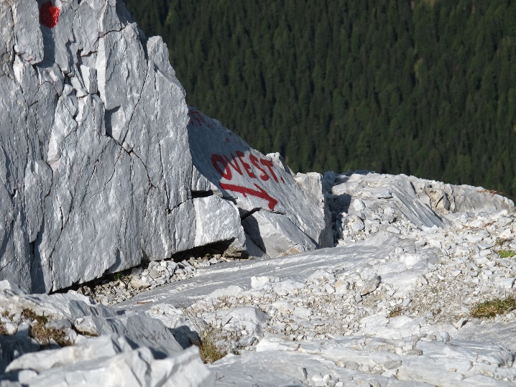
Da San Daniele, raggiunta Cima Sappada, si seguono le indicazioni per le Sorgenti del Piave dove si parcheggia presso l’omonimo rifugio. Da qui si prende un sentiero che attraverso un bosco di larici e mughi ci porterà all’attacco della via. Le prime roccette sono facili e strapiombanti alte una ventina di metri, esposte di I° grado di difficoltà. Superatele una traccia di sentiero si inerpica su un ripido pendio ghiaioso (pericolo di caduta sassi causata da altri) fino ad una seconda fascia di roccette. La si supera e si rimonta per tracce a zig zag il successivo pendio esposto fino alla sommità della spalla W. Ora il sentiero diventa più facile e dopo ancora qualche roccetta da superare si arriva in cima. La discesa dapprima su normale sentiero si snoda, ad iniziare da un camino, su un percorso attrezzato da cavo metallico. Raggiunto il passo Sesis si prosegue verso il Rifugio Calvi e da qui lungo la strada sterrata fino al bivio con il sentiero che attraverso il bosco conduce al Rifugio Sorgenti del Piave per un meritato ristoro.

I Referenti dell’escursione possono, in ogni momento, a loro insindacabile giudizio, in considerazione delle condizioni atmosferiche e/o valutazioni tecniche sulla difficoltà del percorso in rapporto alle capacità dei partecipanti:
- Modificare, in tutto o in parte, il percorso ed eventualmente disporre la rinuncia ad intraprendere il percorso stesso.
- Escludere dalla partecipazione all’escursione quanti non ritenuti idonei, per capacità o per carenza di equipaggiamento.

Il partecipante all'escursione deve leggere e comprendere il programma sopra riportato con particolare riguardo alle difficoltà alpinistiche ed all'attrezzatura necessaria, accettare integralmente il regolamento ed essere consapevole che la partecipazione alla presente escursione presenta un sia pur minimo grado di rischio non eliminabile; pertanto deve accettare tali rischi impegnandosi ad osservare scrupolosamente tutte le prescrizioni che verranno impartite dai Coordinatori/Capogita e/o accompagnatori. In merito a ciò esonera le strutture del CAI e le persone suindicate da ogni qualsivoglia responsabilità per infortuni ed incidenti che dovessero accadere durante lo svolgimento della gita rinunciando altresì ad ogni azione sia in sede penale che civile nei confronti dei soggetti summenzionati. Deve altresì considerare l'impegno fisico previsto che richiede la consapevolezza di trovarsi in buona salute e di essere in grado di poter svolgere l'attività programmata. Deve infine sottoscrivere la domanda di partecipazione alla presente escursione.

In caso di previsioni meteo avverse controllare il giorno precedente la gita l'eventuale e-mail di disdetta della stessa o telefonare ai capigita

Prossima escursione:
25-26 agosto 2018 PICCO DELLA CROCE – Val di Fundres

